PROGRAMA FORMATIVO DEL PERSONAL DE LA UEMC
CURSO ACADÉMICO 2021 - 2022

ÍNDICE
Contenido
1 PRESENTACIÓN 5
1.1 Programa Formativo PDI 5
1.2 Programa Formativo PAS 5
2 OBJETIVOS 6
2.1 Programa Formativo PDI 6
2.2 Programa Formativo PAS 7
3 CAPTURA DE NECESIDADES 7
4 LÍNEAS FORMATIVAS PRINCIPALES 7
4.1 Programa Formativo PDI 7
4.1.1 Formación en Educación Digital 7
4.1.2 Formación para formar en metodologías activas 8
4.1.3 Formación para la Investigación y la Transferencia del Conocimiento ¡Error! Marcador no definido.
4.1.4 Formación asociada a las necesidades derivadas del programa de evaluación del profesorado, programa DOCENTIA 10
4.1.5 Formación para la acción tutorial: Gestores Sociales 12
4.2 Programa Formativo del PAS 12
4.3 Destinatarios de las acciones formativas 13
5 Microsoft Educator Center 14
5.1 Programas de Microsoft Innovative Educator. 14
5.2 Programa de Educación para Profesores y Estudiantes (Student Teacher Education Program -STEP) 15
5.3 Reconocimiento UEMC 15
6 ENSEÑANZA ENTRE IGUALES 16
7 ENSEÑANZA ABIERTA 17
8 Índice de tablas 18
9 Índice de figuras 18

PRESENTACIÓN

Programa Formativo PDI
Las líneas bajo las que se sustenta el programa formativo del Personal Docente e Investigador son las siguientes:
- Formación en Educación Digital.
- Formación en Metodologías Activas.
- Formación para la Investigación y la Transferencia del Conocimiento.
- Formación asociada a las necesidades derivadas de la evaluación del profesorado, programa DOCENTIA.
- Formación para la acción tutorial: Gestores Sociales
Estas líneas se enmarcan dentro de la Estrategia Rectoral 2021-2022, cuyos pilares básicos son la empleabilidad, la digitalización, la internacionalización y la práctica aplicada en los procesos de enseñanza aprendizaje. Además, se ha tenido presente el modelo de evaluación del profesorado, modelo DOCENTIA, y las necesidades que se derivan del mismo.

Programa Formativo PAS
Las acciones formativas que se desplegarán para el Personal de Administración y Servicios, tienen en cuenta las necesidades trasmitidas desde la dirección de los distintos servicios y el análisis del departamento de Recursos Humanos.

OBJETIVOS

Programa Formativo PDI
Los objetivos del Programa Formativo del Personal Docente e Investigador son:
- Capacitar progresivamente al docente en competencias digitales que le permitan mejorar su nivel de calidad y excelencia docente avanzando hacia la innovación, incorporando en las aulas técnicas y herramientas informáticas de soporte a la docencia en entornos digitales.
- Permitir al docente incorporar en su docencia las estrategias necesarias para la formación de sus alumnos a través de metodologías activas, que no solo permitan la adquisición de competencias específicas sino también de las competencias genéricas asociadas a cada asignatura.
- Dotar al profesorado de una formación que mejore su calidad y excelencia investigadora.
- Formar al profesorado en aspectos que cubran las deficiencias detectadas en su evaluación docente, programa DOCENTIA, en los siguientes aspectos:
- Organización y Coordinación para el desarrollo de las asignaturas.
- Metodología y actividades de formación realizadas orientadas al desarrollo competencial del alumno.
- Desarrollo e innovación en las tutorías académicas.
- Proporcionar a los tutores personales una formación específica para que puedan realizar su labor de forma adecuada.
- Mejorar el acceso de todo el profesorado a las acciones del programa formativo, ampliando la oferta de formación en las modalidades semipresencial y online.

Programa Formativo PAS
- Actualizar los conocimientos del Personal de Administración y Servicios en técnicas y herramientas que permitan mejorar y aumentar la eficiencia en su trabajo

CAPTURA DE NECESIDADES
El plan formativo del personal se diseña teniendo presente las líneas estratégicas, los objetivos y las sugerencias aportadas por los responsables académicos y de servicios.
Como no es viable, por motivos presupuestarios, abordar todas las acciones formativas que se proponen, se aplican otros filtros para la selección de las que finalmente se impartirán. Entre esos criterios están:
- Máxima adecuación a los objetivos del plan formativo.
- Decisiones de responsables académicos.
- Dar continuidad a acciones formativas de cursos pasados.
- Repetir acciones formativas de cursos pasados, que no pudieron realizar todos los interesados por falta de plazas.
- Otros.
En los apartados siguientes se muestran, para cada línea formativa principal, las acciones que se pretenden desplegar en este curso académico.

LÍNEAS FORMATIVAS PRINCIPALES

Programa Formativo PDI

Formación en Educación Digital
En la actual sociedad de la información y el conocimiento es esencial poseer competencias digitales fundamentales en la mejora de la eficacia y eficiencia de la labor docente e investigadora y por tanto en el aumento de la calidad docente.
Para este curso académico se propone acometer las siguientes acciones de la línea Formación en Educación Digital:
Tabla 1. Acciones formativas propuestas en la Línea Formación en Educación Digital
Acción Formativa
Moodle
Creación Píldoras contenido audiovisual
Desarrollo de la competencia digital docente Nivel A
STEP (Student Teacher Ecucation Program)
MIE
MIE Trainer
Uso tecnologías educativas en aulas de innovación

Formación para formar en metodologías activas
Dentro de los planes de estudio de la UEMC se definen ciertas competencias específicas para cada asignatura, y también competencias genéricas.
Tenemos por un lado competencias genéricas asociadas a la formación en valores. Algunos ejemplos de este tipo de competencias son: capacidad para adaptarse al entorno y a nuevas situaciones; capacidad para ejercer con responsabilidad, autonomía, independencia y compromiso ético la práctica profesional; habilidades en las relaciones interpersonales; capacidad para la resolución de conflictos; etc.
Y también competencias genéricas de carácter empresarial, que se caracterizan por no estar asociadas a una ocupación particular (genéricas), ser necesarias en todo tipo de empleos (transversales), poder ser adquiridas mediante procesos sistemáticos de enseñanza-aprendizaje (transferibles), y ser evaluables. En las memorias de grado y posgrado de la UEMC también se describen estas competencias; algunas son: capacidad para trabajar en equipos; capacidad de liderazgo, iniciativa y espíritu emprendedor; capacidad para desarrollar el pensamiento creativo; capacidad de aprendizaje autónomo (aprender a aprender); capacidad para la toma de decisiones; etc.
Se llevarán a cabo acciones formativas que capaciten a los docentes en el área relacionada con la formación actualizada y eficaz en metodologías activas que les permitan trabajar con sus alumnos y evaluar, tanto las competencias específicas como genéricas.

Tabla 2. Acciones formativas propuestas en la Línea Formación en Metodologías Activas
Acción Formativa
Desarrollo de funciones ejecutivas
Metodología de trabajo cooperativo
Aprendizaje basado en proyectos
Evaluación de competencias mediante rúbricas
Metodología Flipped Classroom
Debriefing en simulación de habilidades clínicas
Estas acciones formativas también están relacionadas con la formación asociada a las necesidades derivadas del programa de evaluación del profesorado, programa DOCENTIA, ya que los contenidos de las mismas pueden ser utilizados para implementar cambios metodológicos y desarrollar innovaciones, tanto en la transmisión de conocimiento propio de cada asignatura, como en la tutoría académica.
Los conocimientos adquiridos por los docentes en los cursos asociados a las líneas Formación en Metodologías Activas y Formación en Educación Digital, permitirán al mismo diseñar actividades para desplegar en el aula tanto si la formación es de carácter puramente presencial, puramente online o se trabaja en un entorno híbrido.

4.1.3. Formación para materia de Prevención de Riesgos laborales.
Desde dentro de la Universidad, es importante inculcar una cultura preventiva a todos los trabajadores que interactúan en ella.
Dentro de esta línea formativa se plantean las siguientes temáticas:
Tabla 3. Acciones formativas propuestas en la Línea Formación Prevención de riesgos laborales
Acción Formativa
Plan de Evacuación y Medidas de Emergencia
Primeros Auxilios
Extinción de Incendios

Formación asociada a las necesidades derivadas del programa de evaluación del profesorado, programa DOCENTIA
El programa DOCENTIA evalúa la calidad docente.
Mediante este programa el profesorado se somete a evaluación en cuatro dimensiones: Encargo y Colaboración Docente, Planificación de la Docencia, Desarrollo y Evaluación de la Docencia y Resultados.
El profesorado puede obtener en su evaluación las calificaciones de EXCELENTE, MUY POSITIVA, POSITIVA y NO POSITIVA.
Algunos de los elementos de estas dimensiones no se ven influenciados por acciones formativas, sino que tienen que ver con la actitud del docente, como es el caso de los elementos de Cumplimiento. Los docentes con puntuación baja en estos elementos deben recibir un toque de atención por parte de los responsables académicos para que cumplan con su cometido. Elementos como Producción científica de ámbito no docente, Reconocimiento externo de la labor docente y Creación de materiales docentes, dependen en gran medida del factor “tiempo disponible” para abordar investigaciones científicas y la publicación de sus resultados, la impartición de docencia en otras instituciones o la publicación de libros y manuales. En cualquier caso, existe la línea formativa “Formación para la Investigación y la Transferencia del Conocimiento”, que aborda contenidos útiles para el investigador. En otros elementos, las acciones formativas pueden incidir muy positivamente en la mejora de la calidad docente y por tanto en el incremento de las valoraciones que el profesor obtiene en ellos. Estos elementos son:
- Organización y Coordinación para el desarrollo de las asignaturas.
- Metodología y actividades de formación realizadas orientadas al desarrollo competencial del alumno.
- Desarrollo e innovación en las tutorías académicas.
Estos son los elementos que vamos a elegir para definir acciones formativas asociadas a las necesidades derivadas del Programa de Evaluación del Profesorado, sabiendo que en general, todas las líneas de este programa formativo y las acciones programadas en las mismas, influyen en mayor o menor medida en la mejora de la calidad docente, calidad que se evalúa a través del programa DOCENTIA.

Las acciones formativas propuestas son las siguientes:
Tabla 3. Acciones formativas propuestas en la línea DOCENTIA
Acción Formativa
Jornada de Innovación educativa
Jornada Orientadores
Orientación y Preparación de Guías Docentes
Otras Jornadas de ámbito Educativo
En el caso de las acciones formativas asociadas a los elementos Organización y Coordinación para el desarrollo de las asignaturas, Metodología y actividades de formación realizadas orientadas al desarrollo competencial del alumno y Desarrollo e innovación en las tutorías académicas, se propone trabajar estos aspectos conjuntamente en la Jornada de Innovación educativa. Donde profesores con altas calificaciones en estos elementos, que hayan sido EXCELENTES o tengan una valoración MUY POSITIVA, puedan exponer su modo de trabajo. Además, se invita a los directores de proyectos de innovación educativa que se están desarrollando en la UEMC a exponer su trabajo y resultados. Se incluirá dentro de la jornada una sesión de formación impartida por un experto externo en innovación educativa.
La orientación inicial de los docentes de nuevo ingreso es fundamental para que se alineen con el modelo educativo de la Universidad y el cumplimiento de los criterios establecidos en los planes docentes, con el objeto de Planificar, Organizar y Coordinar adecuadamente la docencia. De este modo se imparte, al principio de cada curso académico, la acción formativa Orientación y Preparación de Guías Docentes.
Se incluye también en este apartado la acción Jornada de Orientadores que supone un punto de encuentro entre orientadores, tutores y profesores de colegios, institutos y centros de formación profesional y profesorado de la Universidad; un encuentro en torno a temas educativos como pueden ser la psicopedagogía, la neuroeducación, las inteligencias múltiples, los trastornos de atención, la gamificación, las metodologías activas, etc. En esta jornada tanto docentes universitarios como docentes de otros ciclos formativos se introducen de la mano de profesionales de prestigio, en temas relacionados con la docencia, los procesos de enseñanza-aprendizaje y cómo mejorarlos o cómo adaptarlos para dar una mejor calidad docente.
Por otro lado, y en función de la agenda académica, se pueden organizar otras Jornadas de ámbito educativo.
Otras acciones formativas, propuestas dentro del resto de líneas de este programa formativo, también permitirán a los docentes mejorar en los elementos Organización y Coordinación para el desarrollo de las asignaturas y Metodología y actividades de formación realizadas orientadas al desarrollo competencial del alumno, como son las acciones de la línea formativa Formación en Metodologías Activas y algunas de las incluidas en la línea formativa Formación en Educación Digital.

Formación para la acción tutorial: Gestores Sociales
Dentro de esta línea formativa se plantean las siguientes temáticas:
Tabla 4. Acciones formativas propuestas en la línea Gestores Sociales
Acción Formativa
Línea Temática 1: Inteligencia Emocional
o Gestión emocional
o Tolerancia y gestión de la frustración
o Gestión de quejas y reclamaciones
o Comunicación asertiva
Línea Temática 2: Atención A La Diversidad
o Lenguaje inclusivo
o Perfiles de estudiantes con NEAE

Programa Formativo del PAS
Se está trabajando en la definición de las acciones formativas que se desplegarán para el Personal de Administración y Servicios. En estos momentos se ha definido tres líneas formativas que se muestra a continuación. El resto de las acciones se irán comunicando progresivamente.

4.2.1. Formación para materia de Prevención de Riesgos laborales.
Desde dentro de la Universidad, es importante inculcar una cultura preventiva a todos los trabajadores que interactúan en ella.
Dentro de esta línea formativa se plantean las siguientes temáticas:

Tabla 1. Acciones formativas propuestas en la Línea Formación Prevención de riesgos laborales
Acción Formativa
Plan de Evacuación y Medidas de Emergencia
Primeros Auxilios
Extinción de Incendios

4.2.2. Formación Departamento Admisiones y Marketing
Definidas las necesidades formativas específicas del Departamento de Admisiones y Marketing, se plantea la siguiente acción formativa:
Acción Formativa
Comunicación Comercial

4.2.3. Formación Departamento Recursos Humanos
Definidas las necesidades formativas específicas del Departamento de Recursos Humanos, se plantea la siguiente acción formativa:
Acción Formativa
Uso de Linkedin para Recursos Humanos

Destinatarios de las acciones formativas
Aunque se han dividido las acciones formativas entre el PDI y el PAS, hay que tener presente que algunas de las acciones de uno u otro grupo se ofertarán a ambos al ser de interés para todos.

Microsoft Educator Center
La Universidad Europea Miguel de Cervantes apuesta firmemente por el uso del entorno Office 365 para la implementación eficaz y eficiente de los entornos híbridos de enseñanza-aprendizaje.
Además de las acciones formativas que este programa incluye, relacionadas con herramientas del entorno Office 365 te invitamos a que realices autoformación de calidad a través del centro de educación de Microsoft (education.microsoft.com/es-es). En este centro podrás encontrar múltiples recursos para el autoaprendizaje que te permitirán “incorporar nuevas habilidades a tu aula, ganar horas de desarrollo profesional y adquirir distintivos a medida que implementas el aprendizaje híbrido” en el nuevo contexto actual de enseñanza-aprendizaje.
Dentro de la página education.microsoft.com/es-es, en la pestaña Programas, tienes varios tipos de programas distintos.
Si decides realizar todos o alguno de estos programas, inicia sesión con tu cuenta de correo y contraseña de la UEMC en la parte superior derecha en el enlace Sign In. De esta forma se irán registrando las insignias que vayas consiguiendo por cada acción formativa de cada programa que vayas completando.

Programas de Microsoft Innovative Educator.
Dispones de 3 programas:
Tabla 5. Programas de Microsoft Innovative Educator
Nombre del programa | Descripción
Microsoft Innovative Educator (MIE) | Es el primer paso que debes completar. Aquí aprendes los fundamentos de las herramientas principales
Microsoft Innovative Educator Trainer (MIE Trainer) | Para conseguir esta certificación necesitarás:  - asistir a webbinars en la instructor-lec Trainer Academy o bien autoformarte con los cursos del MIE Trainer Learning path (https://education.microsoft.com/en-us/learningPath/c286f95b)  - unirte al grupo de LinkedIn de MIE Trainer  - justificar que has impartido formación a 100 docentes cada año (si has realizado los cursos del programa MIE Trainer se te facilitará la posibilidad de impartir formación en estas tecnologías a otros docentes de la UEMC dentro del programa formativo, de forma que puedas conseguir la certificación MIE Trainer que expide Microsoft)
Microsoft Innovative Educator Expert (MIE Expert, https://education.microsoft.com/en-us/resource/1703c312 ) | Podrás enviar tu nominación para unirte al grupo MIE Expert cuando tengas las habilidades tecnológicas desarrolladas e integradas en tu aula. Necesitarás:  - Haber completado el programa MIE  - Completar la solicitud entre el 1 de mayo y el 15 de julio, incluyendo un vídeo de 2 minutos o una presentación de Sway que demuestre cómo has integrado la tecnología Microsoft en tu entorno de enseñanza-aprendizaje.

Programa de Educación para Profesores y Estudiantes (Student Teacher Education Program -STEP)
El programa se ha desarrollado para preparar a los docentes para afrontar con éxito los entornos cambiantes de la tecnología en la educación. Completar este programa te ayudara a facilitar a tus alumnos la colaboración y comunicación entre los mismos, la construcción de su conocimiento, su auto-planificación, la resolución de problemas del mundo real, aumentar sus habilidades en el uso de las Tecnologías de la Información y la Comunicación. Como docente conseguirás un uso efectivo de estas tecnologías.
Para completar el programa dirígete a: https://education.microsoft.com/en-us/learningPath/a0fc6e66.

Reconocimiento UEMC
Cuando hayas completado todas las acciones formativas del programa MIE Trainer o del programa STEP podrás solicitar un certificado a la UEMC que indique que has superado dichos programas.
Esta certificación podrás incorporarla a tus méritos cuando te sometas a la evaluación dentro del programa DOCENTIA.

ENSEÑANZA ENTRE IGUALES
En este plan formativo se incluye un programa denominado “Enseñanza entre Iguales” que pretende dar cabida a aquellas inquietudes, que los docentes de la UEMC, tengan por compartir sus técnicas, modos de trabajo, ideas educativas, prácticas docentes, etc.
A continuación, se muestra el folleto informativo de este programa, en el que se describe el mismo y cómo participar en él.
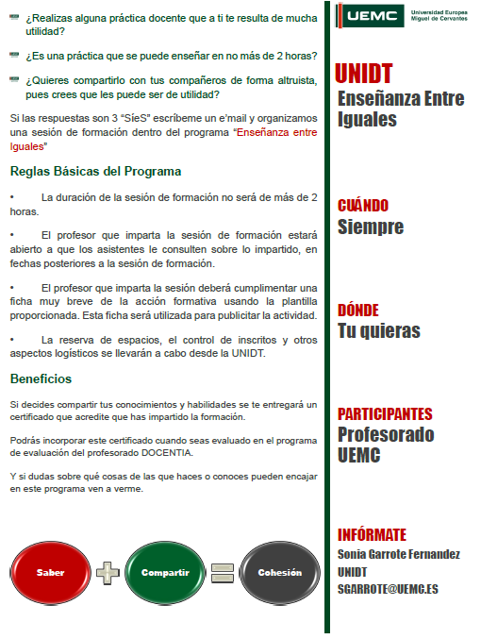
Ilustración 1. Programa Enseñanza Entre Iguales

ENSEÑANZA ABIERTA
El programa de Enseñanza Abierta, se lanza por primera vez en el curso 2017-2018 y consiste en que los docentes abran sus aulas a otros compañeros docentes, permitiéndoles asistir a sus clases, para vivir en directo el modo de enseñanza del docente que hace la invitación.
A continuación, se muestra la carátula de presentación del programa.
Si estás interesado en abrir tu aula ponte en contacto con la responsable de la UNIDT: Sonia Garrote Fernández, sgarrote@uemc.es.
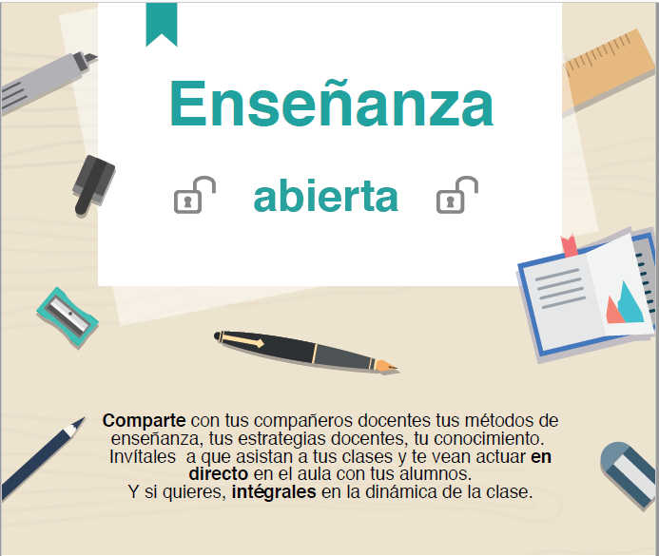
Ilustración 2. Programa Enseñanza Abierta

Índice de tablas
Tabla 1. Acciones formativas propuestas en la Línea Formación en Educación Digital 8
Tabla 2. Acciones formativas propuestas en la Línea Formación en Metodologías Activas 9
Tabla 3. Acciones formativas propuestas en la Línea Formación para la Investigación y la Transferencia del Conocimiento ¡Error! Marcador no definido.
Tabla 4. Acciones formativas propuestas en la línea DOCENTIA 11
Tabla 5. Acciones formativas propuestas en la línea Gestores Sociales 12
Tabla 6. Línea formativa propuesta para el PAS ¡Error! Marcador no definido.
Tabla 8. Programas de Microsoft Innovative Educator 14

Índice de figuras
Ilustración 1. Programa Enseñanza Entre Iguales 16
Ilustración 2. Programa Enseñanza Abierta 17

